作业题

一、假定肉肠和面包卷是完全互补品。人们通常以一根肉肠和一个面包卷为比率做一个热狗,并且已知一根肉肠的价格等于一个面包卷的价格。

(1)求肉肠的需求的价格弹性。

(2)求面包卷对肉肠价格的需求的交叉弹性。

(3)如果肉肠的价格是面包卷的价格的两倍,那么,肉肠的需求的价格弹性和面包卷对肉肠价格的需求的交叉弹性各是多少?

**解：**

(1)令肉肠的需求为 $X$，面包卷的需求为 $Y$，相应的价格为 $P_{X},P_{Y}$，本问有 $P_{X}=P_{Y}$

该题目的效用论最大化问题可以写为：

$$\max{U(X，Y)} =\min{\{X，Y\}}$$

$$s.t.P_{X}X+P_{Y}Y=M$$

解上述方程有：

$$X=Y=\frac{M}{P_{X}+P_{Y}}$$

由此可得肉肠的需求的价格弹性为：

$$e_{X}=-\frac{dX}{dP_{X}}⋅\frac{P_{X}}{X}=\frac{M}{{\left(P_{X}+P_{Y}\right)}^{2}}⋅\frac{P_{X}}{\frac{M}{P_{X}+P_{Y}}}=\frac{P_{X}}{P_{X}+P_{Y}}$$

代入 $P_{X}=P_{Y}$ 即可得到答案 $\frac{1}{2}$

(2)面包对肉肠的需求交叉弹性为：

$$e_{YX}=-\frac{dY}{dP_{X}}⋅\frac{P_{X}}{Y}=\frac{M}{{\left(P_{X}+P_{Y}\right)}^{2}}⋅\frac{P_{X}}{\frac{M}{P_{X}+P_{Y}}}=\frac{P_{X}}{P_{X}+P_{Y}}$$

代入 $P_{X}=P_{Y}$ 即可得到答案 $\frac{1}{2}$

(3)根据前两问结果：

$$\left\{\begin{aligned}e_{X}=\frac{P_{X}}{P_{X}+P_{Y}} \\ e_{YX}=\frac{P_{X}}{P_{X}+P_{Y}}\end{aligned}\right.$$

代入 $P_{X}={2P}_{Y}即可得到答案\frac{2}{3}$

二、某个大学生有两种吃饭的选择，到食堂吃每份6美元的饭，或者吃每份1.5美元的方便面，他每周的食物预算是60美元。

(1)画出表示到食堂吃饭和吃方便面的预算约束线，假设二者的支出量相等，画出一条表示最优选择的无差异曲线，用A点来标明最优点。

(2)假设方便面的价格涨到2美元，用上一问的图说明这种价格变化的结果。假设现在我们的学生只把30%的收入用于食堂吃饭，用B点标明新的最优点

(3)由于这种价格变动，方便面的消费量会发生什么变动？这种结果说明了收入效应与替代效应什么关系？

(4)用A点和B点画一条方便面的需求曲线，这类商品被称为什么商品？

解答：

(1)

方便面

A

O

饭

均衡值为 $(5,20)$

(2)

方便面

A

O

饭

均衡值为 $(5,15)$

替代效应+收入效应

方便面

A

B

O

饭

均衡值为 $(3,21)$

(3)

方便面价格上涨，需求量同时增加。

总效应=收入效应+替代效应

方便面的总效应为“+”，替代效应为“-”，所以收入效应为“+”，且收入效应强于替代效应。

(4)

吉芬商品。

三、某消费者消费两种商品X和Y，假定无差异曲线在各点的斜率的绝对值均为 $\frac{y}{x}$，x，y为两商品的数量（用中点法算弹性还是有求导法算弹性？必须是求导法啊！）

(1)说明每一种商品的需求数量均不取决于另一种商品的价格

(2)证明每一种商品的需求的价格弹性均等于1

(3)证明每一种商品的需求的收入弹性均等于1

(4)每一种商品的恩格尔曲线的形状如何？

解答：

(1)

该消费者面临收入约束

$$xP_{x}+yP_{y}=I$$

收入约束线与无差异曲线的切点斜率相同，因此

$$-\frac{P_{x}}{P_{y}}=-\frac{y}{x}$$

即消费者花在两种商品上的收入份额相同

$$xP_{x}=yP_{y}$$

因此在收入I给定的情况下，两种商品的需求方程为：

$$x=\frac{I}{2P_{x}} \\ y=\frac{I}{2P_{y}}$$

各个商品的需求量与另一个商品的价格无关。

(2)

以商品x为例

$$e_{x}=-\frac{dx}{dP_{x}}⋅\frac{P_{x}}{x}=\frac{I}{2P_{x}^{2} }⋅\frac{P_{x}}{\frac{I}{2P_{x}}}=1$$

(3)

以商品x为例

$$e_{x,I}=\frac{dx}{dI}⋅\frac{I}{x}=\frac{1}{2P_{x}}⋅\frac{I}{\frac{I}{2P_{x}}}=1$$

(4)

恩格尔曲线：反映的是所购买的一种商品的均衡数量与消费者收入水平之间的关系。

对商品x而言，均衡数量：

$$x^{*}=\frac{I}{2P_{x}}$$

简单的正比例函数，商品y一样。

四、假定某消费者的效用函数为 $U=q^{0.5}+3M$，其中q为某商品的消费量，M为收入

(1)该消费者的需求函数

(2)该消费者的反需求函数

(3)当 $p=\frac{1}{12},q=4$ 时的消费者剩余

解答：

(1)

将货币也看成一种商品，货币的价格是“1”（相对价格的概念）。因此消费者面临着一个预算约束：

$$qP_{q}+M=W$$

在预算约束线与无差异曲线相切的点，二者的斜率相等，无差异曲线上和预算约束线上斜率分别为：

$$\frac{dq}{dM}=-\frac{\frac{∂U}{∂M}}{\frac{∂U}{∂q}}=-\frac{3}{0.5q^{0.5}} \\ \frac{dq}{dM}=-\frac{1}{P_{q}}$$

令二者相等，解得：

$$q=\frac{1}{36P_{q}^{2}}$$

(2)

反需求函数为

$$P_{q}=\frac{1}{6\sqrt{q}}$$

(3)

由反需求函数，消费者剩余为

$$P_{q}$$

$$\int_{0}^{q}{\frac{1}{6\sqrt{q^{'}}}dq^{'}}-pq=\frac{1}{3}q^{\frac{1}{2}}-pq$$

$$O$$

q

消费者剩余为阴影部分。代入 $p=\frac{1}{12},q=4$ 即可计算。

五、“如何区分固定投入比例的生产函数与具有规模报酬不变特征的生产函数”

**固定投入比例的生产函数的例子：**

$$Y=\min{\{aK,bL\}}$$

**规模报酬不变特征的生产函数：**

对于生产函数 $Y=F(K,L)$，如果任意的 $λ∈R$，有

$$λY=F(λK,λL)$$

则为规模报酬不变的生产函数，一个具体的函数形式为

$$Y=K^{α}L^{1-α},α∈(0,1)$$

二者没有明显的必然联系。

|  |  |  |
| --- | --- | --- |
|  | 具有规模报酬不变特征 | 不具有规模报酬不变特征 |
| 具有固定投入比例特征 | $$Y=\min{\{aK,bL\}}$$ | $$Y={\left[\min\left\{aK,bL\right\}\right]}^{2}$$ |
| 不具有固定投入比例特征 | $$Y=K^{α}L^{1-α},α∈(0,1)$$ | $$Y=K^{α}L^{β},α+β>1$$ |

1.下列各项说法正确的是（ACD）  
A.对于边际产量的递增阶段，短期总成本曲线以递减的速率上升

B.等斜线是扩展线

C.如果一个企业经历规模报酬不变阶段，则LAC曲线是水平的  
D.如果生产要素A的边际实物产量MPA与A的使用量之积总是等于要素B的边际实物产量MPB与B的使用量之积，那么，如果A的价格是B的两倍，则一个追求成本最小化的企业应该使用两倍于A的B要素量

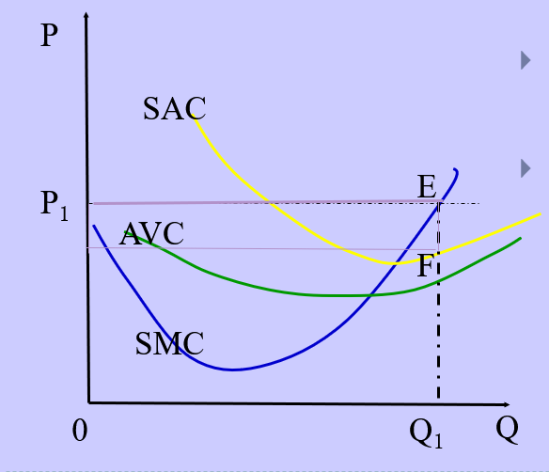

·对于A选项，相当于看 $\frac{d^{2}SAC}{dQ^{2}}<0$ 是否成立

$$\frac{dSTC}{dQ}=\frac{dSVC}{dQ}+\frac{dSFC}{dQ}=\frac{dSVC}{dQ}=MC$$

$$\frac{d^{2}SAC}{dQ^{2}}=\frac{dMC}{dQ}>0$$

不成立

·对于C选项，要证明

$$\frac{dLAC}{dQ}=0$$

由于企业经历规模报酬不变阶段，即投入品成比例增加会导致产出以相同倍数增加，这意味着成本与产出以相

同比例增加，也就是说平均可变成本是不变的，即 LAC 曲线水平。

下面从数学的角度进行证明。设生产函数为 $Q=F(K,L)$，由于规模报酬不变，因此

$$F\left(\frac{K}{Q},\frac{L}{Q}\right)=1$$

给定产出为1，对于给定的生产函数，其投入量是确定的，因此可以将投入量记为

$$\left\{\begin{aligned}\overline{k}=\frac{K}{Q} \\ \overline{l}=\frac{L}{Q}\end{aligned}\right.$$

注意 $\overline{k}$ 和 $\overline{l}$ 都是常数！下面写平均成本算式

$$AC=\frac{P_{K}K+P_{L}L}{Q}=P_{K}\overline{k}+P_{L}\overline{l}$$

在要素价格 $P_{K}$， $P_{L}$ 外生给定的情况下，AC是不变的。

·对于D选项，题中条件为：

$$A⋅MPA=B⋅MPB P_{A}=2P_{B}$$

当企业追求成本最小化时，意味着单位价格的两种投入品的边际实物产量相等，即

$$\frac{MPA}{P_{A}}=\frac{MPB}{P_{B}}$$

结合可以算得 $B=2A$

2.消费者达到均衡时，边际效用等于零。 这句话为什么是错的？

均衡时，意味着边际效用等于为了获得商品而支付的价格，即边际效用应该等于价格，而非0

3.对于一种商品消费者想要有的数量都已经有了，货币的边际效用大于0，这时（D）为什么不是B？  
A.边际效用最大

B.边际效用为零

C.总效用为零

D.以上都不对

此时货币效用大于商品的边际效用，所以才不消费。但商品的边际效用不是0

4.假设某消费者对商品X、Y的效用函数是U（X，Y）＝5X＋5Y，X的价格为10，Y的价格为5，则下列说法正确的是（D）为什么不是B？

A.X、Y是完全互补品

B.增加商品Y的消费，减少商品X的消费

C.消费者只消费X商品

D.以上说法都不正确

完全替代品。其实没看懂这道题想说啥

5.假如某消费者所消费的几种商品的价格都相同，为了使其在消费的过程中获得最大的满足，该消费者应该购买（C）为什么不是D？

A.相同数量的这几种商品

B.这几种商品并使其总效用相等

C.这几种商品并使其边际效用相等

D.以上答案都不对

单位成本（价格）的边际效用相等，是效用最大化（即获得最大的满足）的条件

6上个月咖啡的价格急剧上升，而销售量没变，5个人中的每一个人都提出了一种解释：

A:需求增加了，但供给完全无弹性

B:需求增加了，但需求完全无弹性

C:需求增加了，但供给同时减少

D:供给减少了，但需求是单位弹性

E:供给减少了，但需求是完全无弹性

解答：

A、这种情况销售量不变,价格提高

$$P$$

$$D^{1}$$

$$S$$

$$D^{0}$$

$$Q_{0}$$

$$Q$$

$$O$$

B这种情况销售量增多,价格升高

$$P$$

$$D^{0}$$

$$D^{1}$$

$$S$$

$$Q$$

$$O$$

$$Q_{1}$$

$$Q_{0}$$

C、这种情况符合题目描述

$$P$$

$$S^{1}$$

$$D^{1}$$

$$S^{0}$$

$$D^{0}$$

$$Q$$

$$O$$

D、单位弹性情形

$$\frac{dD}{dP}⋅\frac{P}{D}=-1$$

解得

$$PD=C,C∈R$$

这种情况，价格提高同时均衡数量减少

$$S^{1}$$

$$P$$

$$S^{0}$$

$$D$$

$$Q$$

$$O$$

E、均衡数量不变，价格提高

$$P$$

$$D$$

$$S^{1}$$

$$S^{0}$$

$$Q$$

$$O$$

$$Q_{0}$$

7、考虑针对吸烟的公共政策。研究表明，香烟的需求价格弹性大约是0.4,。如果现在每盒香烟为2美元，政府想减少20%的吸烟量，应该将香烟价格提高多少？

解答：

$$e=-\frac{\frac{dD}{D}}{\frac{dP}{P}}$$

即弹性等于需求变化百分比除以价格变化百分比

$$0.4=-\frac{-20\%}{\frac{dP}{P}}⇒\frac{dP}{P}=50\%$$

即应该将香烟价格提高50%，变为3美元。

微观经济学原理期中考试

2019年11月

一、选择填空（每题2分，共计40分）

1.你根据销售额为2000美元的估算花1000美元建一个面包店。面包店快建完时，情况发生了变化，现在估计销售额只有800美元，完全建好面包店还需要300美元，你应该建完这个店吗？（假设你没有面包的成本）

A 应该 B 停止 C 再观察一下 D 没有足够的信息回答这个问题

【答案】A

此时已经花掉的钱是沉没成本，此时“完全建好面包店”的机会成本是300美元，预期收益是800美元，收益大于机会成本，应该建完。

2.听一场演唱会的全部机会成本有哪些？（ ）

A 门票的价格

B 为看演唱会支出的所有金钱

C 为看演唱会支出的金钱和时间的价值

D 为看演唱会花费的时间的价值

【答案】C

机会成本的概念。

3.以下哪个不是经济学家做出假设的原因？（ ）

A 为了研究问题的方便

B 解释世界更为容易

C 用不同的假设回答不同的问题

D 为了真实刻画经济的全部特征

【答案】D

4.循环流量图说明在产品市场上，（ ）

A 家庭是卖者，企业是买者

B 家庭是买者，企业是卖者

C 家庭和企业都是卖者

D 家庭和企业都是买者

【答案】B

看书！！！

5.生产可能性边界上的点（ ）

A 有效率，但不可能

B 有效率且可能

C 无效率且不可能

D 无效率但可能

【答案】B

概念！！！

6.假设中国生产一部手机要用10小时，生产一斤小麦要用2小时。美国生产一部手机要用15小时，而生产一斤小麦要用1.5小时，则这两个国家将进行哪种贸易？（ ）

A 中国将出口手机，美国将出口小麦

B 中国将出口小麦，美国将出口手机

C 两国都出口手机

D 这种情况下贸易不会给两国带来好处

【答案】A

中国生产一部手机的机会成本是5斤小麦，美国生产一部手机的机会成本是10斤小麦，中国在生产手机上具有比较优势。因此中国应该出口手机。小麦同理。

7.下面哪一种变动不会使矿泉水的需求曲线移动？（ ）

A 矿泉水的价格

B 饮料的价格

C 矿泉水消费者的收入

D 以上都不对

【答案】A

除了矿泉水的价格以外，任何相关变量（替代品、互补品的价格，以及消费者收入等）的变化都会导致曲线移动。

8.假设如论讲堂电影票的价格是由市场力量决定的，现在电影票的需求与供给如下表所示：

|  |  |  |
| --- | --- | --- |
| 价格/元 | 需求量/张 | 供给量/张 |
| 10 | 1200 | 1000 |
| 20 | 1000 | 1000 |
| 30 | 800 | 1000 |
| 40 | 600 | 1000 |
| 50 | 400 | 1000 |

电影票的均衡价格是多少？（ ）

A 10 B 20 C 30 D 40

【答案】B

9.学生对下列哪种商品或服务的需求可能是最缺乏价格弹性的？

A 飞机票 B 汽车 C 出国旅游 D 火车票

【答案】D

注意B选项写的是“汽车”而不是“汽车票”。

10.一个物品的价格从8元上升到12元，需求从110单位减少到90单位，用中点法计算的需求弹性等于（）

A 1/5 B 1/2 C 2 D 5

【答案】B

注意此题用中点法计算。此题价格增加了40%[$\frac{12-8}{\frac{12+8}{2}}=40\%$]，需求量减少了[$\frac{110-90}{\frac{110+90}{2}}=20\%$],因此弹性是 $\frac{20\%}{40\%}=\frac{1}{2}$.

11.已知某商品的需求价格弹性为2，当前价格为6000元。生产该商品的企业为了提升20%的销量，应该调整价格为（）

A 5000 B 4800 C 3000 D 以上都不对

【答案】D

根据弹性的定义，价格变化率应该为： $-\frac{20\%}{2}=-10\%$，因此价格应降为 $6000×(1-10\%)=5400$.

12.向右上方倾斜的供给曲线是（）的

A 缺乏弹性

B 单位弹性

C 富有弹性

D 以上都不对

【答案】D

曲线是否向右上方倾斜与其弹性大小没有直接联系，本题前三个选项混淆了两个概念。

13.当两种物品中一种商品的价格发生变化时，这两种商品的需求量都同时增加或减少，则这两种商品的需求的交叉弹性系数为：（ ）

A. 正 B. 负 C. 0 D. 1

【答案】B

由题目可知，两种商品为互补品。

14.假设小华总是把收入的三分之一用于购买衣服，那么她对衣服的需求收入弹性是多少？（ ）

A 1/3 B 2/3 C 1 D 0

【答案】C

需求收入弹性为 $\frac{dQ}{dI}⋅\frac{I}{Q}$,由于小华总是把收入的三分之一用于购买衣服，设衣服价格为P， $Q=\frac{\frac{1}{3}I}{P}$,所以 $\frac{dQ}{dI}=\frac{1}{3P}$，代入弹性公式 $\frac{dQ}{dI}⋅\frac{I}{Q}=\frac{1}{3P}⋅\frac{I}{Q}=1$

15.设置农产价格下限可能会对农产品市场产生怎样的影响？（ ）

A 农产品市场出清 B 农产品生产过剩 C 农产品供给不足 D 消除了市场失灵

【答案】B

与后面第三大题重复了。

16.在下面哪一种情况下，税收负担主要落在消费者身上？（ ）

A 直接向消费者征税

B 直接向生产者征税

C 供给曲线缺乏弹性，需求曲线富有弹性

D 供给曲线富有弹性，需求曲线缺乏弹性

【答案】D

谁缺乏弹性谁吃亏。

17.如果政府对豪华轿车征收1万元的税，那么消费者所支付价格的上涨幅度将（ ）

A 等于1万元 B大于1万元 C 小于1万元 D不确定

【答案】C

税收共同负担。

18.矿泉水的需求曲线是向右下方倾斜的，当矿泉水价格是2.5元时，需求量是1000。如果价格涨到3元，消费者剩余（ ）

A 减少，减少量少于500

B 减少，减少量多于500

C 增加，增加量少于500

D 增加，增加量多于500

【答案】A

因为需求曲线是向右下方倾斜的，因此涨价会使消费者剩余减少。由于退出市场的消费的支付意愿在2.5~3之间，因此减少量肯定是小于500（只有当退出市场的所有消费者支付意愿都是3时，消费者剩余减少量才等于500）

19.有效率的资源配置使（ ）

A 生产者剩余最大化

B 消费者剩余最大化

C 消费者剩余加生产者剩余最大化

D 消费者剩余减生产者剩余最大化

【答案】C

20.生产大于供求均衡的产量是无效率的，这是因为边际消费者的支付意愿是（）

A 负数

B 零

C 正数但小于边际生产者的成本

D 正数但小于均衡价格

【答案】C

画图可知。

$$S$$

$$P$$

$$D$$

$$Q$$

二、判断题（每题2分，共计20分）

1.人们通常认为通货膨胀与失业之间的权衡取舍是长期的关系。

【答案】×

短期的。

2.一杯水的边际收益大与小取决于当时的环境，尽管它对人的生命是很重要的，但其边际收益并不总是很大的。

【答案】√

3.“看不见的手”指的是，尽管市场参与者是利己的，但自由市场仍能达到合意结果的能力。

【答案】√

4.规范分析是一种对经济现象分析的方法，它主要用来描述经济现象“是什么”以及社会经济问题实际上是如何解决的。

【答案】×

这个是实证分析的定义。

5.比较优势指的是，产品生产成本低的生产者所具有的优势。

【答案】×

说的是绝对优势，而非比较优势。

6.价格上升时需求量反而增加的商品是吉芬商品。

【答案】√

7.消费者嗜好的改变会引起需求曲线的移动。

【答案】√

8.产品X替代品价格的上升会导致产品X需求量上升。

【答案】√

9.便宜的商品需求价格弹性大。

【答案】×

弹性与价格无关。

10.消费者剩余衡量的是商品给消费者带来的效用的增加量。

【答案】×

消费者剩余是消费者的支付意愿与价格之差。

三、画图分析并回答（10分）

什么是最低限价？最低限价会产生什么后果？请举一个例子并画图进行分析说明

【答案】

①

a最低限价又被称为支持价格。政府规定某种商品的最低价格，即为了防止价格下跌到此限价水平以下。

b最低价格总是高于均衡价格。（因此这里不考虑非限制定价）

c政府实行最低限价是为了支持某个行业的发展，保护了生产者的利益。

②直接后果是过剩。

③例子：最低工资立法。

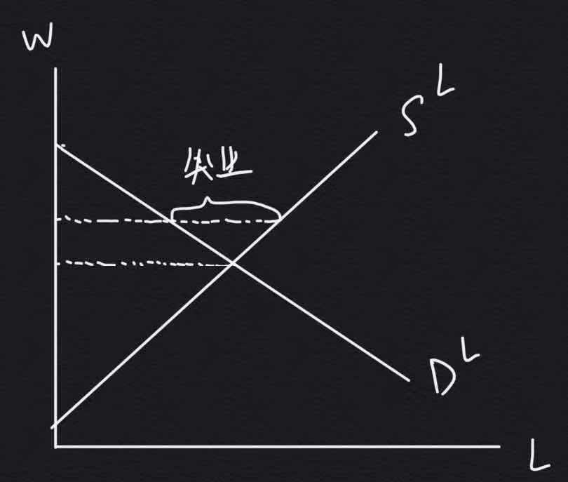

后果：导致失业，低收入者不一定受益。

四、计算与回答30分

某劳动市场的供求曲线分别为 $L^{d} =4000 – 50w , L^{s}=50w$，计算并回答下列问题：

（1）均衡工资和均衡的劳动量分别是多少？（3分）

（2）假如政府对工人提供的每单位劳动征税10美元，新的均衡工资和均衡劳动量分别是多少？（4分）

（3）10美元的税收负担最终全部由工人负担么？如果不是，那是如何分配的？为什么？（6分）

（4）政府征收到的税收总额是多少？（4分）

（5）画图比较并标识征税前后生产者剩余和消费者剩余及总福利的变化（7分）

（6）计算相应的生产者剩余和消费者剩变化量以及无谓损失的数量（6分）

【答案】

$$L^{d}=4000-50W, L^{s}=50W$$

①

$$L^{d}=L^{s}$$

$$4000-50W=50W$$

$$\left\{\begin{aligned}W=40 \\ L=2000\end{aligned}\right.$$

②

$$4000-50W=50×\left(W-10\right)$$

$W=45$，这是企业在雇佣工人时所支付的工资。而工人得到的工资只有45-10=35.

代入可得 $L=1750$

③

税收负担不是全部由工人承担，是劳资双方共同分担的。

与征税前比，工人少拿到5元，企业多支付5元，共计10元。这是因为二者弹性相等，所以平分了税负。

④

税收= $10×1750=17500$

⑤

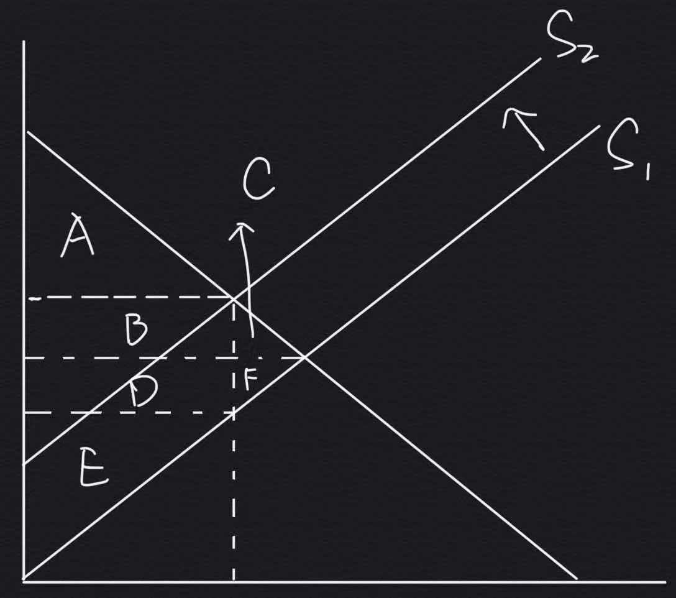

|  |  |  |  |
| --- | --- | --- | --- |
|  | 征税前 | 征税后 | 变化 |
| CS | A+B+C | A | -B-C |
| PS | D+E+F | E | -D-F |
| 税收 |  | B+D |  |
| TS | A+B+C+D+E+F | A+B+D+E | -C-F（无谓损失） |

⑥

$$B=5×1750=8750 \\ C=5×250×\frac{1}{2}=625 \\ D=5×1750=8750 \\ F=5×250×\frac{1}{2}=625$$

消费者剩余变化量： $ΔCS=-\left(B+C\right)=-9375$

生产者剩余变化量： $ΔPS=-\left(D+F\right)=-9375$

无谓损失： $=-\left(C+F\right)=-1250$

本题常见错误：

①L指的是labor，W指的是wage，不要混淆！！！！一般而言，W在纵轴，L在横轴！

②政府税收不是无谓损失！！！！！！！政府税收是包括在社会总福利里面的！！！！